大连理工大学
单一来源采购文件

采 购 人:大连理工大学
项目名称：600M全数字化超导核磁共振谱仪
项目编号：DUTASD-2018038

目录

第一章 采购邀请函 1
第二章 供应商须知 2
第三章 货物清单及技术要求 5
附件一：谈判响应书 10
附件二：大连理工大学采购与招标管理办公室位置示意图 11

大连理工大学600M全数字化超导核磁共振谱仪项目单一来源采购公告
一、项目名称：600M全数字化超导核磁共振谱仪
二、项目编号：DUTASD-2018038
三、项目联系方式：
项目联系人：宋亮
项目联系电话：0411-39980953
四、拟采购的货物或者服务的说明:
精细化工国家重点实验室开展生物分子探针、新型光电材料、手性催化合成及微量有机成分的定性定量分析等学科前沿研究课题。拟采购一台布鲁克公司AVANCE NEO 600M全数字化超导核磁共振谱仪设备一套。要求超导磁体液氦维持时间≥ 150天，两个射频通道，BBFO SmartProbe宽频二合一探头，变温系统和24位自动进样器。厂家提供空压机、UPS电源、安装时所需液氮液氦氮气氦气等。
- 谈判时间：2018年10月16日
六、拟定的唯一供应商名称及其地址：
名称：布鲁克科学仪器香港有限公司
地址：香港九龙湾常悦道九号企业广场1 期1 座6 楼608 室
- 单一来源采购原因及相关说明
精细化工国家重点实验室开展生物分子探针、新型光电材料、手性催化合成及微量成分的定性定量分析等需要通过核磁共振解析来完成。特别是含有氟、磷、氮和硅等杂原子的分子需要高灵敏度、高分辨率的核磁共振波谱技术。据调研，德国布鲁克公司600M核磁在探头灵敏度（低温）及杂原子核同时去耦、实时自动确认分子结构的CMC-ASSIST 分子结构辅助确认软件等方面独有的技术，可以和TopSpin 核磁谱仪采样软件有机结合，并且支持自动进样器模式。具备合成物质分子结构的快速确认的功能，极大地方便有机合成使用者加快有机合成进程。其他公司提供的货物或不能达到要求指标或无相应技术，无法满足使用需求。
综上所述，只有布鲁克公司的600M核磁共振产品能够满足本项目技术需要，只能采用单一来源采购方式进行采购。
八、其他补充事宜

- 采购邀请函

大连理工大学600M全数字化超导核磁共振谱仪项目（编号：DUTASD-2018038）以单一来源采购方式进行采购，诚邀贵公司前来进行商务谈判。请按照单一来源采购文件的要求参加谈判：
- 项目名称：600M全数字化超导核磁共振谱仪
- 采购编号：DUTASD-2018038
- 采购内容：
精细化工国家重点实验室开展生物分子探针、新型光电材料、手性催化合成及微量成分的定性定量分析等需要通过核磁共振解析来完成。特别是含有氟、磷、氮和硅等杂原子的分子需要高灵敏度、高分辨率的核磁共振波谱技术。因科研工作需求，拟采购600M全数字化超导核磁共振谱仪一套，要求高灵敏度及杂原子核同时去耦探头。与现有400MHz 液体核磁的可共用低温单元，供应商负责供货、安装调试及售后。可进行多种核素的单、双共振实验：1H 同核相关，NOE 实验，以正常和反向方式进行异核相关检测。
- 谈判时间：2018年10月16日 8:30
- 谈判地点：大连理工大学采购与招标管理办公室302室
- 谈判响应文件份数：正本壹份，副本伍份。
- 联系方式：
地 址：辽宁省大连市甘井子区凌工路2 号
联系人：李亚明
电 话：0411-84986295
邮 箱：ymli@dlut.edu.cn
传 真：0411-84986295

大连理工大学
采购与招标管理办公室
- 供应商须知

1、合格供应商
1.1必须具备《政府采购法》第二十二条规定的条件。
1.2采购文件中规定的其它的与采购项目有关的资质条件。
2、委托
2.1供应商的法定代表或其授权代表须参加谈判，如参加谈判代表不是法定代表人，须提供《法定代表人授权书》。
3、谈判文件要求
3.1供应商自报产品型号和最短供货期（货物抵达大连口岸时间）。
3.2谈判文件应尽量避免涂改和插字，若为了改正错误必须这样做时，则均应由法定代表人（或其授权代表）在修改处盖章或签名确认。
3.3谈判文件必须装袋密封，封口处应加盖公章，不密封的谈判文件无效。封袋面上应标明采购项目名称及供应商的名称等内容。
4、谈判文件组成：（文件不提供格式文本，文件格式自拟，所提供产品不涉及条款可不提供）
4.1报价文件：
（1）谈判响应书；（格式如附件1）
（2）拟提供货物的详细分项报价；
（3）拟提供货物名称及规格、国别、生产厂家、工作参数、具体性能指标等；
（4）详细的交货清单及交货时间；
（5）拟提供货物的生产许可证（复印件）或产品代理授权证明（如原件为外文，须翻译成中文并加盖公章）；
（6）售后服务承诺书以及兑现这些承诺所具备的条件和保障措施；
（7）生产、制造、安装、验收标准；
（8）供应商能够给予采购人的其他优惠条件。
4.2资格证明文件包括：
（1）营业执照（复印件）；
（2）法人资格证明或法定代表人授权书（法人签字并加盖公章）；
（3）税务登记证明（复印件）；
（4）法定代表人和授权代表的身份证（复印件）；
（5）拟供应货物（技术）的鉴定证书（复印件）；
（6）拟供应货物（技术）获优、奖等荣誉证书（复印件）；
（7）拟供应货物（技术）产品代理授权证明文件（如原件为外文，须翻译成中文并加盖公章）；
（8）供应商近三年销售相关产品业绩证明文件；
（9）供应商向税务部门申报的上年末资产负债表及近三年利润表；
（10）供应商认为有必要的其他证明文件；
5、报价
5.1如投标人所投进口货物属于免税范围内，投标报价应为货物的到岸价格（CIP大连），进口免税事宜及费用由校方指定外贸代理公司办理。
5.2如投标人所投进口货物不属于免税范围内，投标报价应包含增值税及关税，其他内容同5.1条。
5.3未经考验的新产品、试制品不能参加商务谈判。
6、付款方式：
100%信用证（90%，10%）。
7、质保期：
投标人自报质保期，自货到采购指定地点安装、调试、验收合格之日起不得少于1年。
7、谈判文件有效期：
谈判响应文件及有关承诺文件有效期应为谈判截止日期后90天。
8、成交条件
8.1谈判响应文件符合谈判文件的要求；
8.2拟供货产品满足采购人要求；
8.3能提供良好的售后及技术服务；
8.4具有良好的商业信誉；
8.5报价合理。
9、合同签订
成交供应商须凭《成交通知书》与校方、代理方签订三方协议。
联系人：大连理工大学实验室与设备管理处李蕾老师
电话：0411-84708687
- 货物清单及技术要求

一、项目概述：
精细化工国家重点实验室开展生物分子探针、新型光电材料、手性催化合成及微量成分的定性定量分析等需要通过核磁共振解析来完成。特别是含有氟、磷、氮和硅等杂原子的分子需要高灵敏度、高分辨率的核磁共振波谱技术。拟采购600兆核磁共振波谱仪，主要用于可溶性有机物、无机物、聚合物分子结构和相互作用研究；物质的核磁特性研究。可进行多种核素的单、双共振实验：1H 同核相关，NOE 实验，以正常和反向方式进行异核相关检测。同时满足有机化学、生物化学、药物化学等方面的结构分析和性能研究，对蛋白质、多糖等物质的分子结构和分子间相互作用研究。
- 项目基本技术需求
600M液体核磁指标
1.1超导磁体
1.1.1具有低液氦与液氮消耗、高稳定性、高均匀性、抗干扰超屏蔽超导磁体或自屏蔽磁体，低温匀场线圈：≥9组，室温匀场线圈：≥36组，磁场漂移：≤ 6 Hz／小时
1.1.2液氦维持时间：≥ 150天
1.1.3 液氦消耗速率：≤ 16ml／小时
1.1.4 液氮维持时间 ≥18天
1.1.5 5高斯强度处横向距离：＜ 0.7 米
1.1.6有液氦液面自动监视和最小液面自动报警装置：
1.2射频发射系统
1.2.1射频通道数：2个
1.2.2 各通道具有的功能：各通道有独立的观测、去偶、信号接收、模数转换功能，可实现双通道并行采样
1.2.3双通道频率发生器数字频率合成，每个通道合成频率范围 5-1280 MHz；
1.2.4频率分辨率：≤0.005Hz
1.2.5相位分辨率：≤0.006度
1.2.6双功放系统
1.2.7质子最大输出功率：≥100W
1.2.8多核最大输出功率：≥500W
1.2.9频率,相位,幅度的设置时间：≤ 12.5纳秒
1.2.10幅度控制≥90dB
1.3接收及采样
1.3.1最大谱宽：≥7.5 MHz
1.3.2接收中频≥1.852 GHz
1.3.3 每个通道独立的高速ADC，采样速率≥240 兆次/秒
1.3.4 6KHz谱宽有效动态范围〉23Bit
1.4氘数字锁场及梯度匀场系统
1.4.1自动／手动匀场系统
1.4.2精确的氘梯度自动匀场
1.4.3 支持多溶剂峰（如吡啶）自动锁场
1.4.4 Z方向射频脉冲梯度场
梯度场最大电流：≥10A
1.5高精度变温控制单元
1.5.1控温范围：-150℃―+600℃ (低温实验可以另配低温附件)
1.5.2精度＜±0.1℃
1.5.3 利用核磁共振热电偶功能，准确测量并自动控制样品温度
1.6探头
1.6.1 1H/19F-（15N-31P）5mm Z梯度场多核二合一探头
1.6.1.1检测核：1H和19F, 共振频率在15N-31P之间的所有核
1.6.1.2 1H分辨率（旋转）≤ 0.6 Hz (1％ CHCl3)
1.6.1.3 1H 线型 (旋转) ≤ 6/12 (1% CHCL3)
1.6.1.4 13C分辨率 (旋转)≤ 0.2 Hz （ASTM）
1.6.1.5 13C 线型（旋转）≤ 3/5Hz （ASTM）
1.6.1.6灵敏度
*1H灵敏度≥ 900:1(0.1％ EB)
13C 灵敏度≥ 330:1(ASTM)
31P灵敏度≥ 250:1(TPP)
15N灵敏度≥ 45:1 (90% formamide)
19F灵敏度≥ 950:1 (90% TFT)
1.6.1.7 90度脉冲宽度
1H ≤ 10μs (0.1% EB sample) 19F ≤ 12μs (TFT sample)
13C ≤ 12μs (ASTM sample) 31P ≤ 12μs (TPP sample)
15N ≤ 18μs (90% formamide sample)
1.6.1.8加Z-方向梯度场线圈≥50高斯/cm
1.6.1.9探头变温范围: -150℃— +150℃ (低温实验可另配低温附件)
1.6.1.10探头全自动调谐和匹配附件：必须配备能调所有观测核的全自动调谐和匹配附件
1.6.1.11探头具备观测1H去偶后的19F图谱功能

1.7 24位自动进样器

2. 满足有机化学、生物化学、药物化学等方面的结构分析和性能研究，可用于可溶性有机物、蛋白质、多糖等物质的分子结构和分子间相互作用研究；可进行氢、碳、氮的多共振实验。
3.工作站及打印机
3.1 PC工作站（计算机工作站配置应以安装当月的主流配置为准）
CPU：intel至强四核高端处理器
内存：16GB
硬盘：≥ 2 TB
独立显卡：1G
显示器：≥24英寸宽屏液晶彩色显示器
网卡、DVD刻录机
3.2 运行平台： Windows10（64位）系统
3.3 激光打印机一台
4 NMR软件
4.1 快速多维采样处理软件许可证一个
4.2 在线服务软件：包括在线使用帮助、NMR技术指导、实验手册等
4.3 脉冲程序模拟软件
4.4 核磁数据处理软件许可证一个
4.5 实验数据（原始数据及分析结果）可存为通用格式，能被其它NMR软件读取，并 能导入Microsoft Office 软件。

5附件、零配件及消耗品(包括专用工具)
5.1 随机必备的标准附件专用工具
5.2 标准样品 1套
5.3 超导磁体用液氦真空输液管1个
5.4 包含24位自动进样器及相应位数的核磁转子
5.5 低温附件

6技术文件与国内提供配套附件：
6.1技术资料：培训教材，操作规程（说明书、光盘）
6.2国内提供附件：
6.2.1仪器安装时，提供所需正常状态下的液氦，液氮，氦气，氮气。
6.2.2山特UPS电源，6KVA,1小时
6.2.3螺杆式空压机，带过滤器和、储气罐和干燥器1套

7技术服务
7.1设备安装、调试
7.2设备安装：设备到货后，卖方按照用户通知的日期选派经验丰富的专家负责安装，调试；

8技术支持及售后服务
8.1合同签定一个月内投标方应提供设备安装、调试等必备的技术文件，以便买方能提前作好设备安装的准备工作。
8.2技术培训：仪器安装时进行2天的现场培训，内容包括仪器的技术原理、操作、数据处理、基本维护等；应用工程师现场培训一周。NMR高级培训两周。

9保修期及维修
9.1保修期：主机和部件保修1年。
9.2卖方在中国大陆应设有维修站。需提供负责售后服务的部门或单位的名称及联系方法以及维修人员的姓名和联系电话。

10交货
10.1运输方式：空运
10.2交货时间：合同生效后8个月内交货
10.3交货地点：大连机场

三、项目清单
拟提供货物或服务名称 | 具体要求 | 数量（单位） | 备注
600M全数字化超导核磁共振谱仪 | 包括超导磁体，机柜，探头，自动进样器，低温附件等 | 一套
山特UPS | 3KVA | 1 台
空气压缩机 | 螺杆式，日立合资 | 2 台
注：此表可延长

附件一：谈判响应书

谈判响应书
致：
根据贵方 项目谈判文件（项目编号： ），授权 （职务） （被授权人姓名） （身份证号码） 为我单位的授权代理人。
他在 项目谈判过程中签署谈判响应文件、与采购人洽谈以及与此有关的一切活动，我均予以承认。
按采购文件要求，提交谈判响应文件正本 份和副本 份。
据此函，签字代表宣布同意如下：
  - 所附谈判报价表中规定的货物报价为： （大写： ）
  - 所附谈判报价表中规定的货物供货期为：签订合同起， 个日历日内货到大连。
  - 所附谈判报价表中规定的货物质保期为：货到采购方指定地点安装、调试、验收合格之日起，免费质保 年。
  - 供应商将按单一来源采购文件的规定履行合同责任和义务。
  - 供应商已详细审查全部单一来源采购文件，包括修改文件（如需要修改）以及全部参考资料和有关附件。完全理解并同意放弃对这方面有不明及误解的权利。
  - 本谈判自谈判日起有效期为 个日历日。
  - 供应商同意提供按照贵方可能要求的与其谈判有关的一切数据或资料，我们充分理解采购人不保证最低价格成交。
  - 与本谈判有关的一切正式往来通讯请寄：
地址： 邮编：
电话： 传真：
供应商代表姓名
授权单位名称：（公章）
法定代表人：（签名）
委托代理人：（签名）

年 月

附件二：大连理工大学采购与招标管理办公室位置示意图
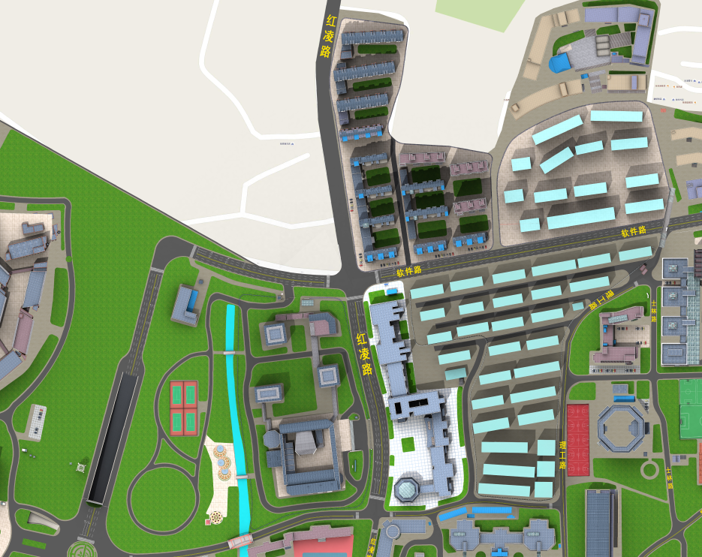
北门进入
采购与招标管理办公室
北

